抚顺望花西露天矿山回填土方工程
“10·11”一般车辆伤害事故调查报告

2025年10月11日23时40分许，在位于抚顺市望花区古城子东街的辽宁西露天生态环境工程有限公司矿山回填土方工程-62排土场，抚顺弘鑫企业服务有限责任公司1名司机驾驶推土机撞击并辗轧1名现场施工诱导员，事故造成1人死亡，直接经济损失约130万元。
事故发生后，抚顺市人民政府依据《中华人民共和国安全生产法》《生产安全事故报告和调查处理条例》等法律法规，成立了由市应急局牵头，市公安局、市总工会组成的抚顺望花西露天矿山回填土方工程“10·11”一般车辆伤害事故调查组（以下简称“事故调查组”），开展事故调查工作，事故调查组聘请了有关安全专家参与调查，市纪委监委全程监督。
事故调查组坚持“科学严谨、依法依规、实事求是、注重实效”和“四不放过”的原则，通过现场勘察、查阅资料、对相关人员询问、收集有关物证和书证，查清了事故发生的经过、原因和应急处置情况，认定了事故的性质和责任，提出了对有关责任人员、责任单位的处理建议，事故整改及防范措施。
经调查认定，“10·11”事故是一起推土机司机观察瞭望不到位、现场施工诱导员酒后在岗以及夜间作业安全管理不严造成的生产安全责任事故。现将有关情况报告如下：

一、事故基本情况
（一）工程项目及承包施工概况
1.工程项目概况
矿山回填土方工程，为辽宁西露天生态环境工程有限公司矿山综合治理工作所需，主要是针对当前西露天矿坑存在的边坡地质灾害、可燃物自然发火、涌水及泥石流等技术难题，通过回填土方使潜在的地质灾害隐患和产生的地质环境问题得到有效控制，保证西露天矿坑安全与稳定，为下一步综合治理提供安全保障和环境保证。
2.工程项目承包施工情况
发包方：辽宁西露天生态环境工程有限公司（以下简称“西露天生态公司”），承包方：抚顺弘鑫企业服务有限责任公司（以下简称“抚顺弘鑫公司”），西露天生态公司与抚顺弘鑫公司于2025年1月1日签订了《矿山回填土方工程外委合同》，工程合同作业内容：抚顺弘鑫公司负责土方回填作业过程中的挖装、运输、排卸及场地平整。合同期限：2025年1月1日至2025年12月31日。
- 有关单位概况
1.抚顺弘鑫公司
矿山回填土方工程承包方。公司统一社会信用代码：91210402MADE7DD50H，类型：有限责任公司（法人独资），法定代表人、经理：张巨梅，副经理：韩振山，成立日期：2024年3月14日，住所：辽宁省抚顺市新宾满族自治县北四平乡北四平村，经营范围一般项目：劳务服务（不含劳务派遣）；土石方工程施工等，许可项目：建设工程施工；建筑劳务分包；施工专业作业。登记机关：新宾满族自治县市场监督管理局。抚顺弘鑫公司未取得建设工程相关资质，无安全生产许可证。

2.西露天生态公司
矿山回填土方工程发包方。公司统一社会信用代码：91210400MA0YPYJM8R，类型：有限责任公司（法人独资），法定代表人：肖平，成立日期：2019年6月11日，住所：辽宁省抚顺市望花区古城子街，经营范围许可项目：建设工程施工；地质灾害治理工程勘查；地质灾害治理工程设计；地质灾害治理工程施工；建设工程勘察；建设工程设计等，一般项目：生态恢复及生态保护服务；基础地质勘查；土地整治服务；通用设备修理；专用设备修理；煤炭及制品销售等。登记机关：抚顺市市场监督管理局。
建筑业企业资质证书编号：D221331588（临），资质等级：环保工程专业承包贰级，发证机关：辽宁省住房和城乡建设厅，发证日期：2024年11月26日，有效期：至2025年11月26日。
地质灾害防治单位资质证书编号：212022220029，资质类别：勘查，资质等级：乙级，发证机关：辽宁省自然资源厅，发证日期：2022年11月4日，有效期：至2025年11月4日。
安全生产许可证书编号：（辽）JZ安许证字[2021]017215，许可范围：建筑施工，发证机关：辽宁省住房和城乡建设厅，发证日期：2024年10月31日，有效期：2024年2月5日至2027年4月8日。
西露天生态公司是抚顺矿业集团有限公司所属子公司，主要承担各类工程建设活动，地质灾害治理工程勘察，建设工程设计，生态恢复及生态保护服务等业务。西露天生态公司下设8个部门，事故发生所属部门为西露天生态公司运输工程分公司。
西露天生态公司领导班子成员分工情况如下，党委书记、董事长：肖平，副总经理（负责常务工作）、董事：马兴德，机电副总经理：崔明海（分管运输工程分公司，事发当日值班副总经理），安全副总经理：王景宏等。
西露天生态公司运输工程分公司人员情况如下，运输工程分公司经理：杨体翔，运输工程分公司安全副经理：陈立平（事发当天值班领导），工程机械队队长：苏志海，工程机械队党支部书记：佟金义（事发当天参加班前会领导），工程机械队安全副队长：周兴宇（事发当天当班领导）。
（三）事故发生前有关情况
2025年10月11日16时至16时30分，运输工程分公司工程机械队正常召开班前会，工程机械队领导佟金义、周兴宇组织召开会议，工程机械队乙班班组7人（包括班长芦磊、事发推土机司机马军、诱导员孙秀海、现场另一名诱导员王世权等，上述人员日常均参加了安全教育和培训并考试合格）参加了班前会议，班前会分配了生产任务，提出注意事项等，但未发现死者孙秀海饮酒。
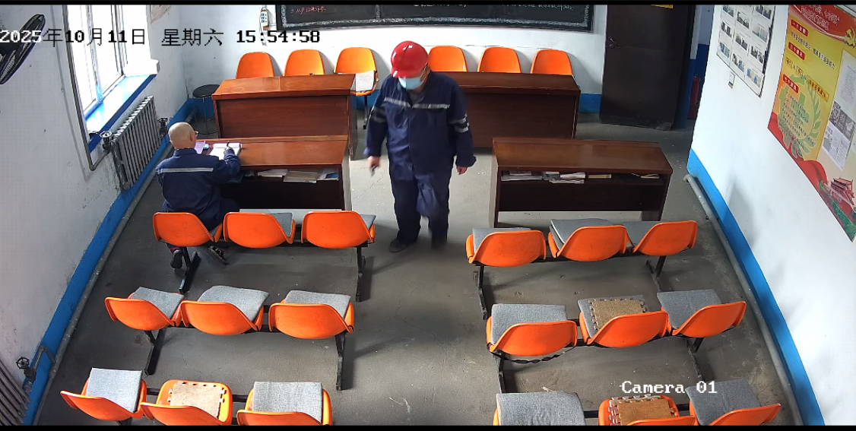
图1 班前会视频截图——会前（戴红色安全帽的为孙秀海）
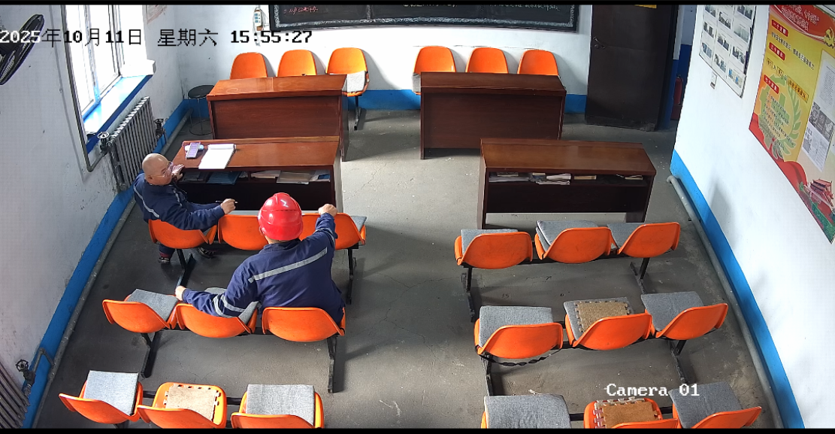
图2 班前会视频截图——与工友交流（戴红色安全帽的为孙秀海）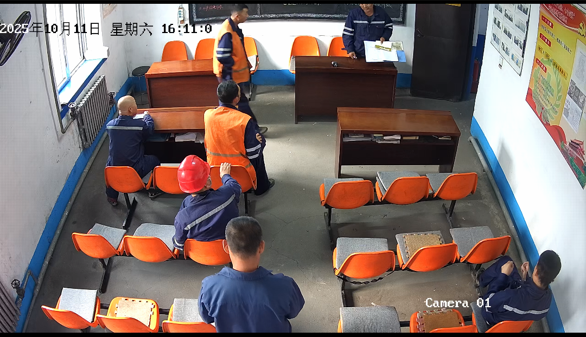
图3 班前会视频截图-会后（戴红色安全帽的为孙秀海）
（四）事发人员、推土机、天气、现场有关情况
1.事发人员情况
（1）孙秀海（死者），性别：男，年龄：58岁，西露天公司运输工程分公司工程机械队乙班现场诱导员，参加了有关培训并通过了考试。
（2）马军（死者同班组推土机司机），性别：男，年龄：54岁，抚顺弘鑫公司乙班推土机司机，2025年1月1日马军与抚顺弘鑫公司签订了劳动合同，合同期限：2025年1月1日至2026年12月31日止，马军参加了有关培训并通过了考试。
2.事发推土机及日常作业情况
事发推土机由西露天生态公司出租给抚顺弘鑫公司，双方签订了《租赁协议》。协议内容如下，甲方（出租方）：西露天生态公司，乙方（承租方）：抚顺弘鑫公司，租赁设备名称：豪沃载货汽车4台，推土机3台，并明确了安全条款。日常作业期间，抚顺弘鑫公司有豪沃货车司机17人分配到4台豪沃货车，按照四班二运转倒班作业，主要工作是负责将坑口油厂废岩从688废岩仓装车运输到废岩排土场进行翻货排弃；有推土机司机13人分配到3台推土机，按照四班二运转倒班作业，主要工作是对排土场场地进行平整；作业前班前会由西露天生态公司组织，对抚顺弘鑫公司员工进行生产作业安排和安全教育及提示，并现场监督；抚顺弘鑫公司白天有1名人员在现场进行安全监督，夜间现场无管理人员。
3.事发现场情况
事发时，推土机在-62排土场进行平整场地作业，场地内除边坡处留有用于安全防护的土挡外，场地内整体视线较为开阔。场地边缘设有一处用于诱导员和推土机司机临时休息的板房，板房内悬挂机械工程队倒班班长、诱导员以及推土机司机安全生产责任制。排土场旁设有一处夜间照明设施，供电方式为太阳能板。
4.事发时天气情况
2025年10月11日，抚顺市望花区古城子天气为‌阴天‌，气温11℃至16℃，西南风1级，相对湿度74%。10月11日20时25分抚顺市气象台发布大雾橙色预警信号：预计11日夜间，抚顺市区、抚顺县将出现能见度小于200米的浓雾天气，请注意交通安全，减少户外活动。

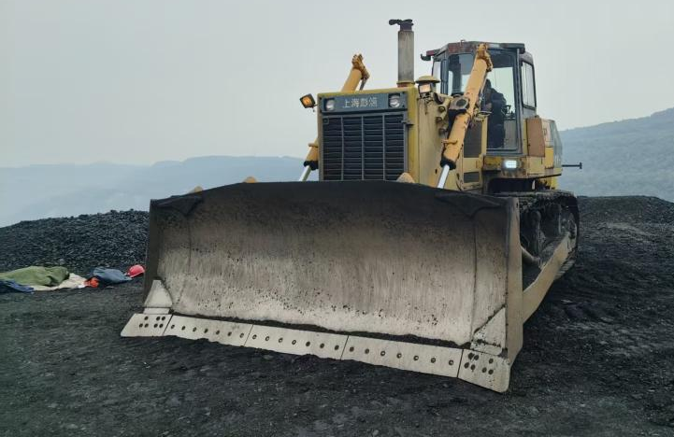

图4 事故推土机
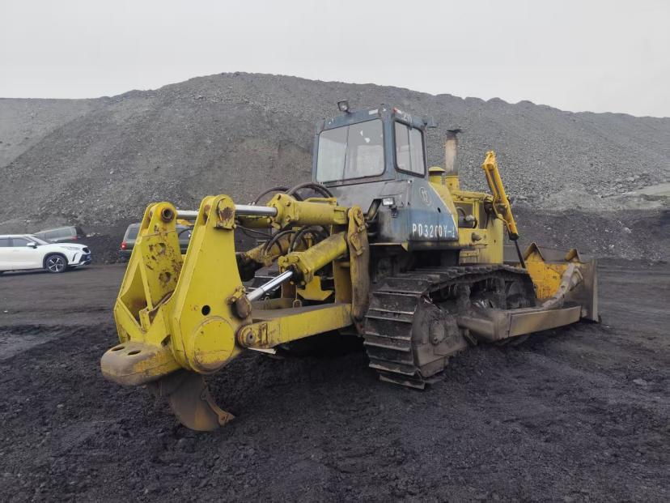
图5 事故推土机

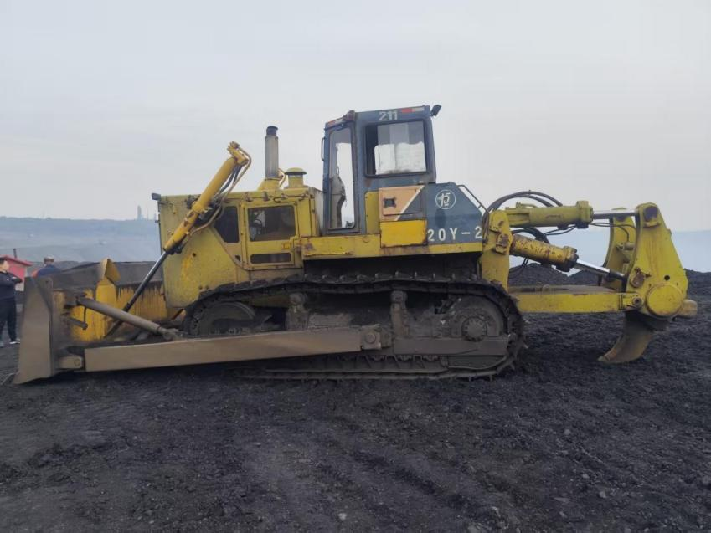
图6 事故推土机
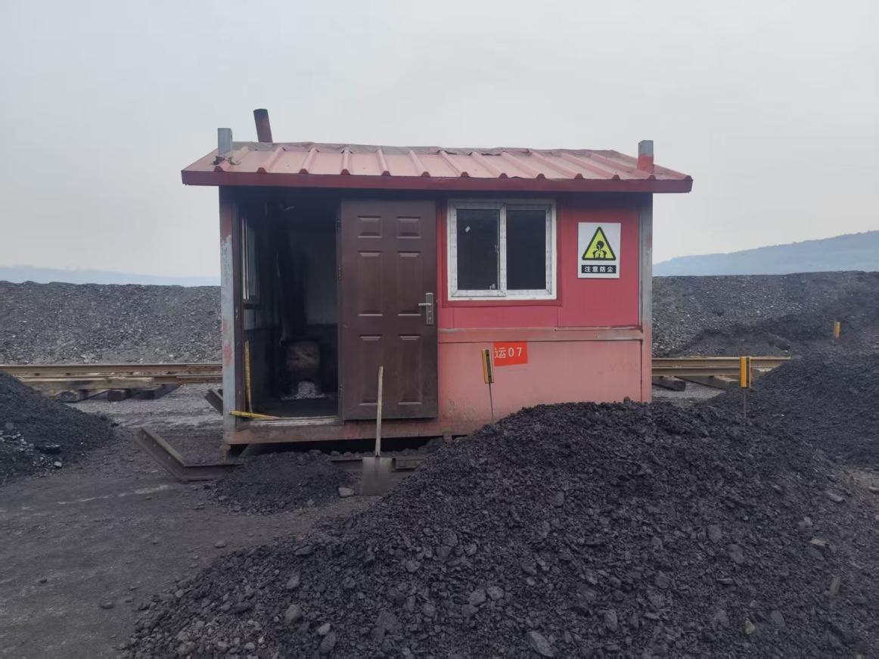
图7 排土场员工休息室

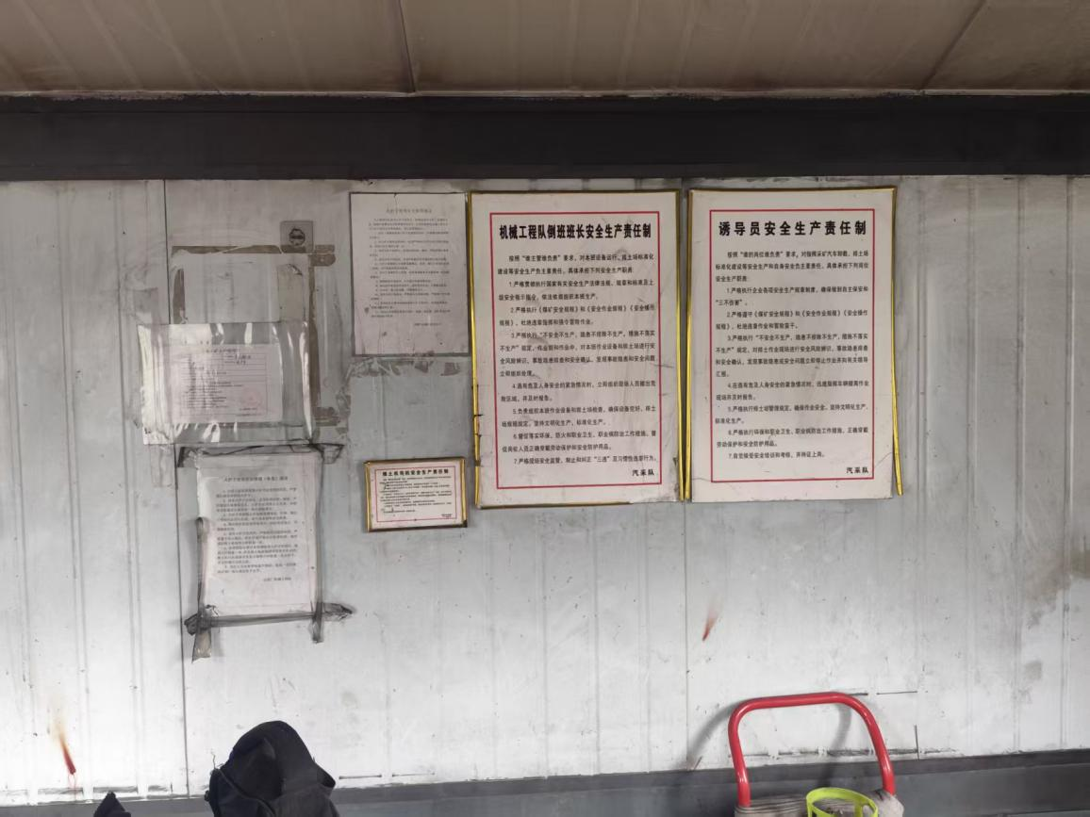
图8 休息室上墙责任制

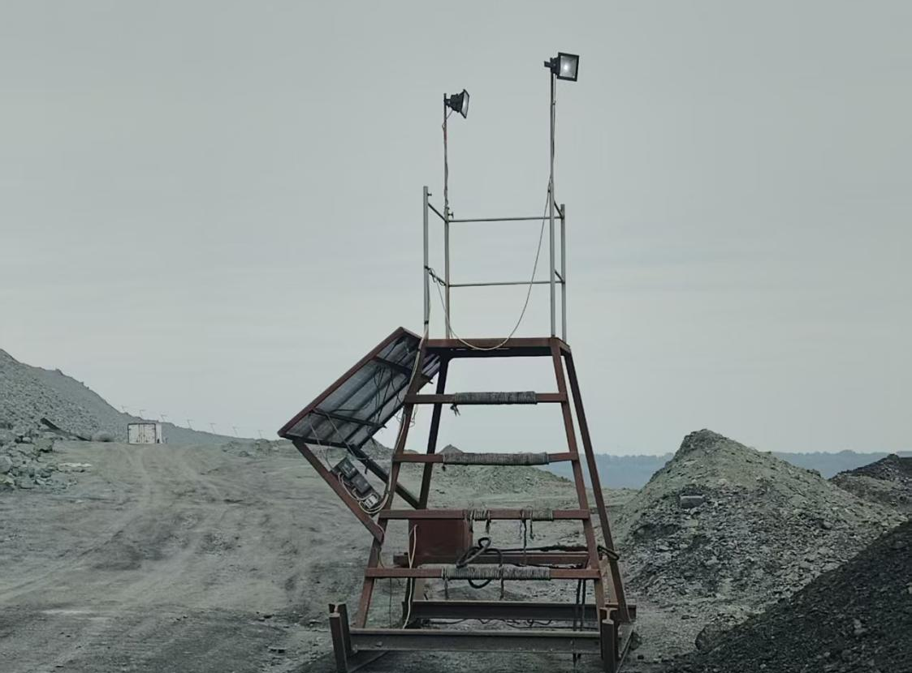
图9排土场照明设施（太阳能板供电）

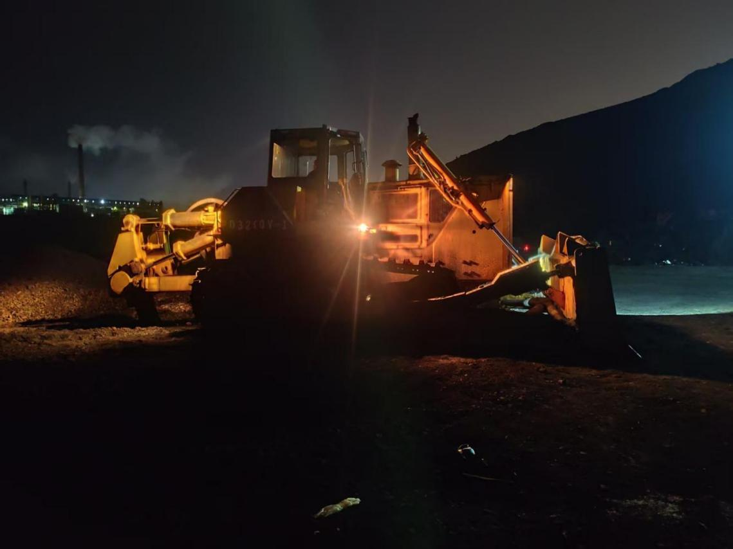
图10 夜间推土机工况
二、事故经过、救援及报告情况
（一）事故发生经过
2025年10月11日16时30分许，马军、孙秀海、王世权3人在位于抚顺市望花区古城子东街的辽宁西露天生态环境工程有限公司矿山回填土方工程-62排土场作业，马军作为推土机司机进行推土，孙秀海、王世权作为现场诱导员交替监督。
23时28分许，马军给班长芦磊打电话汇报现场烟雾较大，请示该如何处理，芦磊安排马军先加宽原有场地，原有场地加宽后去平整备用场地（备用场地在现场北侧100m左右，场地更平整，安全系数更高，受烟雾影响小），然后观察烟雾情况，再及时与芦磊沟通是否进行作业。
23时40分许，马军在驾驶推土机作业时发现没有指挥亮光，下车进行查看，发现出现了事故。23时44分许，马军给芦磊打电话汇报发生了事故，好像给孙秀海碾压了。事故发生期间王世权在板房休息，看到推土机未进行作业，出来查看情况，得知发生了事故。
（二）事故救援情况
芦磊接到马军报告后，立即向工程机械队安全副队长周兴宇汇报，周兴宇拨打120急救电话并向运输工程分公司安全副经理陈立平汇报，陈立平立即向公司调度室汇报，并赶到事故现场，10月12日0时31分120急救车赶到现场，孙秀海经抢救无效死亡。
（三）事故报告情况
10月12日1时10分许，西露天生态公司调度室向抚顺矿业集团公司调度室报告了事故。2时10分许，抚顺矿业集团公司调度室向市应急局报告了事故。
（四）司法鉴定情况
1.中国医大司法鉴定所［2025］病鉴字第FA5912号《中国医科大学司法鉴定中心司法鉴定意见书》对孙秀海死亡原因鉴定意见：“本例孙秀海系在饮酒后，因推土机撞击后辗轧造成胸腹腔、盆腔严重器官组织损伤及广泛软组织损伤等而死亡。”
2.中国医大司法鉴定所［2025］毒鉴字第FT311号《中国医科大学司法鉴定中心司法鉴定意见书》对孙秀海乙醇检验、乙基葡萄糖醛酸苷检验、毒物筛查，鉴定意见：“1.所送心血（检材编号；2025-FT311-1）和胃内容物（检材编号：2025-FT311-2)检出乙醇，含量为111mg/100mL和2.6g/100g。
2.所送心血（检材编号：2025-FT311-1）检出乙基葡萄糖醛酸苷。3.所送心血（检材编号：2025-FT311-1）和胃内容物（检材编号：2025-FT311-2）未检出镇静催眠药类（地西泮、艾司唑仑、阿普唑仑）；未检出杀鼠剂类（溴敌隆）；未检出杀虫剂类（敌敌畏、乐果、克百威）；未检出抗精神失常药类（氯丙嗪、氯氮平）；未检出抗癫痫药类（卡马西平）；未检出毒品类（甲基苯丙胺、曲马多、羟考酮）。”
（五）专家鉴定情况
事故发生后，安全生产专家对事发现场进行勘查，经勘查确认车辆整体外观完好，后视镜、刹车等无异常，同时通过夜间对现场实地勘察，推土机夜间打开前后车灯，配合场地内照明设施，基本能够满足作业需求，车前和车后亮度和视线较好，车两侧在场地照明背光情况下亮度较车前后稍差，作业时需对车两侧加强瞭望，详见专家组技术报告。
三、事故造成的人员伤亡和直接经济损失
姓名 | 年龄 | 性别 | 工种 | 伤害部位 | 伤害程度
孙秀海 | 58 | 男 | 诱导员 | 胸腹腔、盆腔 | 死亡
本次事故损失工作日：6000天，直接经济损失约130万元。
四、事故发生原因和事故性质
（一）直接原因
抚顺弘鑫公司推土机司机马军在夜间驾驶推土机作业过程中观察瞭望不到位，将酒后在岗处于不安全位置的西露天生态公司诱导员孙秀海撞击后碾轧，导致孙秀海死亡。
（二）间接原因
1.抚顺弘鑫公司未按照《矿山回填土方工程外委合同》《安全协议》要求实施管理，夜间未配备专职安全生产管理人员，对夜间作业不够重视，安全管理存在漏洞。
2.抚顺弘鑫公司对员工安全教育培训不到位，未见书面的安全教育培训记录，日常安全提示提醒不到位，马军在现场烟雾较大情况下虽向班长汇报但未坚决停止作业，且未发现孙秀海酒后在岗工作。
3.西露天生态公司对员工饮酒管理和检查不细不严，未严格落实有关规章制度[]，虽强调严禁员工酒后在岗，但未采取“硬措施”检查饮酒情况，且同班组员工之间联保互保不到位。
4.西露天生态公司对夜间作业安全管理不到位，对异常天气应对处置不力，在马军向班长芦磊汇报现场烟雾大后，芦磊未及时到现场确认或向上级汇报，未按有关规章制度[]要求停止作业。
（三）事故性质
经调查认定，抚顺望花西露天矿山回填土方工程“10·11”一般车辆伤害事故是一起生产安全责任事故。
五、对事故责任人员及责任单位的处理建议
（一）对事故责任人员的处理建议
1.孙秀海，西露天生态公司运输工程分公司工程机械队乙班诱导员，违反西露天生态公司安全生产规章制度，事发当日酒后在岗，对事故发生负有责任，鉴于其在事故中死亡，建议免于追究其责任。
2.马军，抚顺弘鑫公司推土机司机，在现场烟雾较大情况下虽向班长汇报但未坚决停止作业，未发现孙秀海酒后在岗工作，在夜间驾驶推土机作业过程中观察瞭望不到位，将酒后在岗处于不安全位置的孙秀海撞击后碾轧，导致孙秀海死亡，对事故发生负有责任。马军因涉嫌犯罪，建议公安机关立案调查（在调查期间需协助确认孙秀海班前、班中饮酒情况并向事故调查组书面反馈），依法追究其刑事责任。如果公安机关立案侦查后，不需要追究刑事责任，但依法应承担行政责任的，应及时将案件移送行政执法部门处理。
3.韩振山，抚顺弘鑫公司副经理，夜间未配备专职安全生产管理人员，对夜间作业不够重视，安全管理存在漏洞，对员工安全教育培训不到位，日常安全提示提醒不到位，未及时消除生产安全事故隐患，违反了《中华人民共和国安全生产法》第二十五条第一款第（二）（五）项[]，对事故发生负有责任，依据《中华人民共和国安全生产法》第九十六条[]、《生产安全事故罚款处罚规定》第二十条第（一）项[]，建议市应急局对其处上一年年收入百分之二十的罚款的行政处罚。
4.张巨梅，抚顺弘鑫公司法定代表人、经理，夜间未配备专职安全生产管理人员，对夜间作业不够重视，安全管理存在漏洞，对员工安全教育培训不到位，日常安全提示提醒不到位，未及时消除生产安全事故隐患，违反了《中华人民共和国安全生产法》第二十一条第（三）（五）项[]，对事故发生负有责任，依据《中华人民共和国安全生产法》第九十五条第（一）项[]、《生产安全事故罚款处罚规定》第十九条第（一）项[]，建议市应急局对其处上一年年收入百分之四十的罚款的行政处罚。
5.王世权，西露天生态公司运输工程分公司工程机械队乙班诱导员，未做到联保互保，未发现孙秀海酒后上岗，违反了《中华人民共和国安全生产法》第五十七条[]，依据《中华人民共和国安全生产法》第一百零七条[]，建议由西露天生态公司给予批评教育，依照有关规章制度给予处分。
6.芦磊，西露天生态公司运输工程分公司工程机械队乙班班长，对员工饮酒管理和检查不细不严，未发现孙秀海酒后上岗，未做到联保互保，对突发异常天气应对处置不力，在马军汇报现场烟雾大后，未按照有关规章制度处置，违反了《中华人民共和国安全生产法》第五十七条，依据《中华人民共和国安全生产法》第一百零七条，建议由西露天生态公司给予批评教育，依照有关规章制度给予处分。
7.周兴宇，西露天生态公司运输工程分公司工程机械队安全副队长，事发当天当班副队长，对员工饮酒管理和检查不细不严，对夜间作业安全管理不到位，未及时消除生产安全事故隐患，违反了《中华人民共和国安全生产法》第二十五条第一款第（五）项，对事故发生负有责任，依据《中华人民共和国安全生产法》第九十六条、《生产安全事故罚款处罚规定》第二十条第（一）项，建议市应急局对其处上一年年收入百分之二十的罚款的行政处罚。
8.佟金义，西露天生态公司运输工程分公司工程机械队党支部书记，事发当天参加班前会领导，对员工饮酒管理和检查不细不严，安全提示提醒不到位，未及时消除生产安全事故隐患，违反了《中华人民共和国安全生产法》第二十五条第一款第（五）项，对事故发生负有责任，依据《中华人民共和国安全生产法》第九十六条、《生产安全事故罚款处罚规定》第二十条第（一）项，建议市应急局对其处上一年年收入百分之二十的罚款的行政处罚。
9.苏志海，西露天生态公司运输工程分公司工程机械队队长，对员工饮酒管理和检查不细不严，对夜间作业安全管理不到位，未及时消除生产安全事故隐患，违反了《中华人民共和国安全生产法》第二十五条第一款第（五）项，对事故发生负有责任，依据《中华人民共和国安全生产法》第九十六条、《生产安全事故罚款处罚规定》第二十条第（一）项，建议市应急局对其处上一年年收入百分之二十的罚款的行政处罚。
10.陈立平，西露天生态公司运输工程分公司安全副经理，事发当天值班领导，对员工饮酒管理和检查不细不严，对夜间作业安全管理不到位，未及时消除生产安全事故隐患，违反了《中华人民共和国安全生产法》第二十五条第一款第（五）项，对事故发生负有责任，依据《中华人民共和国安全生产法》第九十六条、《生产安全事故罚款处罚规定》第二十条第（一）项，建议市应急局对其处上一年年收入百分之二十的罚款的行政处罚。
11.杨体翔，西露天生态公司运输工程分公司经理，对夜间作业安全管理不到位，对员工饮酒管理和检查不细不严，未及时消除生产安全事故隐患，违反了《中华人民共和国安全生产法》第二十五条第一款第（五）项，对事故发生负有责任，依据《中华人民共和国安全生产法》第九十六条、《生产安全事故罚款处罚规定》第二十条第（一）项，建议市应急局对其处上一年年收入百分之二十的罚款的行政处罚。
12.崔明海，西露天生态公司机电副总经理，分管运输工程分公司，事发当天值班领导，对夜间作业安全管理不到位，对员工饮酒管理和检查不细不严，未及时消除生产安全事故隐患，违反了《中华人民共和国安全生产法》第二十五条第一款第（五）项，对事故发生负有责任，依据《中华人民共和国安全生产法》第九十六条、《生产安全事故罚款处罚规定》第二十条第（一）项，建议市应急局对其处上一年年收入百分之二十的罚款的行政处罚。
13.肖平，西露天生态公司法定代表人、党委书记、董事长，对夜间作业安全管理不到位，对员工饮酒管理和检查不细不严，未及时消除生产安全事故隐患，违反了《中华人民共和国安全生产法》第二十一条第（五）项，对事故发生负有责任，依据《中华人民共和国安全生产法》第九十五条第（一）项、《生产安全事故罚款处罚规定》第十九条第（一）项，建议市应急局对其处上一年年收入百分之四十的罚款的行政处罚。

（二）对事故责任单位的处理建议

1.抚顺弘鑫公司，未按照《矿山回填土方工程外委合同》《安全协议》要求实施管理，夜间未配备专职安全生产管理人员，对夜间作业不够重视，安全管理存在漏洞，对员工安全教育培训不到位，日常安全提示提醒不到位，违反了《中华人民共和国安全生产法》第四条第一款[]，对事故发生负有责任，依据《中华人民共和国安全生产法》第一百一十四条第一款第（一）项[]、《生产安全事故罚款处罚规定》第十四条第（二）项[]，建议由市应急局对该单位给予行政处罚。

2.西露天生态公司，对员工饮酒管理和检查不细不严，同班组员工之间联保互保不到位，对夜间作业安全管理不到位，对异常天气应对处置不力，违反了《中华人民共和国安全生产法》第四条第一款，对事故发生负有责任，依据《中华人民共和国安全生产法》第一百一十四条第一款第（一）项、《生产安全事故罚款处罚规定》第十四条第（二）项，建议由市应急局对该单位给予行政处罚。

六、事故整改及防范措施

（一）抚顺弘鑫公司

一是要严格遵照《矿山回填土方工程外委合同》《安全协议》要求，高度重视夜间作业，夜间作业必须配备专职管理人员，强化夜间作业安全管控，堵塞安全管理漏洞。二是要常态化开展日常安全提示提醒，重视全员安全教育，重点提升联保互保、安全驾驶及异常情况处置能力。

（二）西露天生态公司
一是要严格执行《西露天矿员工禁酒管理规定》《西露天矿“三违”处罚规定》等制度，强化饮酒管控“硬措施”，保证联保互保机制落实到位，杜绝酒后在岗情况发生。二是要严格落实《西露天矿坑排土场安全管理制度》及相关安全制度要求，接到现场烟雾大等异常汇报后，管理人员须第一时间到场确认、上报，需要停止作业的要坚决停止。三是要加强对夜间作业人员的安全监督，加强安全提示提醒，严防类似生产安全事故发生。

[]《西露天矿员工禁酒管理规定》《西露天矿“三违”处罚规定》
[]《废岩排土场技术交底》《负62排土场安全作业措施》《西露天矿坑排土场安全管理制度》《运输工程分公司应对排土场极端天气生产停产制度》中均有应对异常天气相关要求，如遇烟雾等特殊天气时，作业单位要及时上报矿调度室，或大雾天气能见度不足30m或者危及行车安全时停止作业。
[]《中华人民共和国安全生产法》第二十五条 生产经营单位的安全生产管理机构以及安全生产管理人员履行下列职责：（二）组织或者参与本单位安全生产教育和培训，如实记录安全生产教育和培训情况；（五）检查本单位的安全生产状况，及时排查生产安全事故隐患，提出改进安全生产管理的建议；
[]《中华人民共和国安全生产法》第九十六条 生产经营单位的其他负责人和安全生产管理人员未履行本法规定的安全生产管理职责的，责令限期改正，处一万元以上三万元以下的罚款；导致发生生产安全事故的，暂停或者吊销其与安全生产有关的资格，并处上一年年收入百分之二十以上百分之五十以下的罚款；构成犯罪的，依照刑法有关规定追究刑事责任；
[]《生产安全事故罚款处罚规定》第二十条 事故发生单位其他负责人和安全生产管理人员未依法履行安全生产管理职责，导致事故发生的，依照下列规定处以罚款：（一）发生一般事故的，处上一年年收入20％至30%的罚款；
[]《中华人民共和国安全生产法》第二十一条 生产经营单位的主要负责人对本单位安全生产工作负有下列职责：（三）组织制定并实施本单位安全生产教育和培训计划；(五）组织建立并落实安全风险分级管控和隐患排查治理双重预防工作机制，督促、检查本单位的安全生产工作，及时消除生产安全事故隐患；
[]《中华人民共和国安全生产法》第九十五条第（一）项 生产经营单位的主要负责人未履行本法规定的安全生产管理职责，导致发生生产安全事故的，由应急管理部门依照下列规定处以罚款:（一）发生一般事故的，处上一年年收入百分之四十的罚款；
[]《生产安全事故罚款处罚规定》第十九条 事故发生单位主要负责人未依法履行安全生产管理职责，导致事故发生的，依照下列规定处以罚款：（一）发生一般事故的，处上一年年收入40％的罚款；
[]《中华人民共和国安全生产法》第五十七条 从业人员在作业过程中，应当严格落实岗位安全责任，遵守本单位的安全生产规章制度和操作规程，服从管理，正确佩戴和使用劳动防护用品。
[]《中华人民共和国安全生产法》第一百零七条 生产经营单位的从业人员不落实岗位安全责任，不服从管理，违反安全生产规章制度或者操作规程的，由生产经营单位给予批评教育，依照有关规章制度给予处分；构成犯罪的，依照刑法有关规定追究刑事责任。
[]《中华人民共和国安全生产法》第四条 生产经营单位必须遵守本法和其他有关安全生产的法律、法规，加强安全生产管理，建立健全全员安全生产责任制和安全生产规章制度，加大对安全生产资金、物资、技术、人员的投入保障力度，改善安全生产条件，加强安全生产标准化、信息化建设，构建安全风险分级管控和隐患排查治理双重预防机制，健全风险防范化解机制，提高安全生产水平，确保安全生产；
[]《中华人民共和国安全生产法》第一百一十四条 发生生产安全事故，对负有责任的生产经营单位除要求其依法承担相应的赔偿等责任外，由应急管理部门依照下列规定处以罚款:（一）发生一般事故的，处三十万元以上一百万元以下的罚款；
[]《生产安全事故罚款处罚规定》第十四条 事故发生单位对一般事故负有责任的，依照下列规定处以罚款：（二）造成1人死亡，或者3人以上6人以下重伤，或者300万元以上500万元以下直接经济损失的，处50万元以上70万元以下的罚款；

